圆心角、弧、弦、弦心距之间的关系—知识讲解（提高）
责编：康红梅
【学习目标】
1.了解圆心角、圆周角的概念；
2.理解圆周角定理及其推论，能灵活运用圆周角的定理及其推理解决有关问题；
3.掌握在同圆或等圆中，三组量：两个圆心角、两条弦、两条弧，只要有一组量相等，就可以推出其它两组量对应相等，及其它们在解题中的应用．
【要点梳理】
要点一、弧、弦、圆心角的关系
1.圆心角定义
如图所示，∠AOB的顶点在圆心，像这样顶点在圆心的角叫做圆心角．
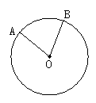
2.定理：
在同圆或等圆中，相等的圆心角所对的弧相等，所对的弦也相等．
3.推论：
在同圆或等圆中，如果两条弧相等，那么它们所对的圆心角相等，所对的弦也相等．
在同圆或等圆中，如果两条弦相等，那么它们所对的圆心角相等，所对的弧也相等．
要点诠释：
(1)一个角要是圆心角，必须具备顶点在圆心这一特征.
(2)注意定理中不能忽视“同圆或等圆”这一前提.
要点二、圆周角
1.圆周角定义：
像图中∠AEB、∠ADB、∠ACB这样的角，它们的顶点在圆上，并且两边都与圆相交的角叫做圆周角．
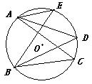
2.圆周角定理：
在同圆或等圆中，同弧或等弧所对的圆周角相等，都等于这条弧所对的圆心角的一半．
3.圆周角定理的推论：
半圆（或直径）所对的圆周角是直角，90°的圆周角所对的弦是直径．
要点诠释：
(1)圆周角必须满足两个条件：①顶点在圆上；②角的两边都和圆相交.
(2)圆周角定理成立的前提条件是在同圆或等圆中.
4.圆内接四边形：
（1）定义: 圆内接四边形：顶点都在圆上的四边形，叫圆内接四边形．
（2）性质：圆内接四边形对角互补，外角等于内对角（即它的一个外角等于它相邻内角的对角）．
5.弦、弧、圆心角、弦心距的关系：
在同圆或等圆中，弦，弧，圆心角，弦心距等几何量之间是相互关联的，即它们中间只要有一组量相等，(例如圆心角相等)，那么其它各组量也分别相等(即相对应的弦、弦心距以及弦所对的弧也分别相等).
*如果它们中间有一组量不相等，那么其它各组量也分别不等.

【典型例题】
类型一、圆心角、弧、弦之间的关系及应用
1. （2016•厦门校级模拟）如图，∠AOB=90°，CD是的三等分点，连接AB分别交OC，OD于点E，F．
求证：AE=BF=CD．
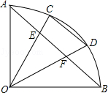
【思路点拨】连接AC，BD，根据∠AOB=90°得出∠AOC的度数，由等腰三角形的性质求出∠OFE的度数．根据SAS定理得出△ACO≌△DCO，故可得出∠ACO=∠OCD，根据等角对等边可得出AC=AE，同理可得BF=BD，由此可得出结论．
【答案与解析】
证明：连接AC，BD，
∵在⊙O中，半径OA⊥OB，C、D为弧AB的三等分点，
∴∠AOC=∠AOB=×90°=30°．
∵OA=OB，
∴∠OAB=∠OBA=45°，
∵∠AOC=∠BOD=30°，
∴∠OEF=∠OAB+∠AOC=45°+30°=75°，同理∠OFE=75°，
∵C，D是的三等分点，
∴AC=CD=BD，
在△ACO与△DCO中，
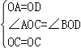，
∴△ACO≌△DCO（SAS），
∴∠ACO=∠OCD．
∵∠OEF=∠OAE+∠AOE=45°+30°=75°，∠OCD=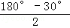=75°，
∴∠OEF=∠OCD，
∴CD∥AB，
∴∠AEC=∠OCD，
∴∠ACO=∠AEC．
∴AC=AE，
同理，BF=BD．
又∵AC=CD=BD
∴AE=BF=CD．
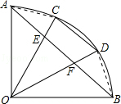
【点评】本题考查的是圆心角、弧、弦的关系，熟知在同圆和等圆中，相等的圆心角所对的弧相等，所对的弦也相等是解答此题的关键．

举一反三：
【变式】（2015秋•丹阳市月考）已知，半径为4的圆中，弦AB把圆周分成1：3两部分，则弦AB长是
.
【答案】
解：连结OA、OB，如图，
∵弦AB把圆周分成1：3两部分，
∴∠AOB=×360°=90°，
∴△OAB为等腰直角三角形，
∴AB=OA=4．
故答案为4．
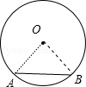

类型二、圆周角定理及应用
2.（2015•南京二模）如图，OA、OB是⊙O的半径且OA⊥OB，作OA的垂直平分线交⊙O于点C、D，连接CB、AB．
求证：∠ABC=2∠CBO．
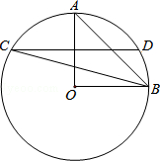
【答案与解析】
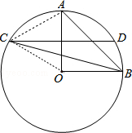
证明：连接OC、AC，如图，
∵CD垂直平分OA，
∴OC=AC．
∴OC=AC=OA，
∴△OAC是等边三角形，
∴∠AOC=60°，
∴∠ABC=∠AOC=30°，
在△BOC中，∠BOC=∠AOC+∠AOB=150°，
∵OB=OC，
∴∠CBO=15°，
∴∠ABC=2∠CBO．
【总结升华】本题考查了圆周角定理以及线段垂直平分线的性质和等边三角形的判定与性质，熟练的掌握所学知识点是解题的关键.
举一反三：
【高清ID号： 356996 关联的位置名称（播放点名称）：经典例题1-2】
【变式】如图，AB是⊙O的弦，∠AOB＝80°则弦AB所对的圆周角是 .
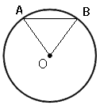

【答案】40°或140°.
【高清ID号：356996关联的位置名称（播放点名称）：经典例题4-5】
3.如图，AB是⊙O的直径，C、D、E都是⊙O上的点，则∠1+∠2=___________.
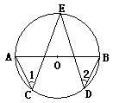
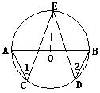
【答案】90°.
【解析】如图，连接OE，则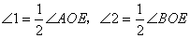
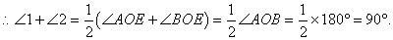
【总结升华】把圆周角转化到圆心角.
举一反三：
【变式】（2015•玄武区二模）如图，四边形ABCD为⊙O的内接四边形，连接AC、BO，已知∠CAB=36°，∠ABO=30°，则∠D= ．
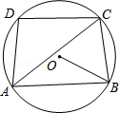
【答案】96°；
提示：解：连结OC，如图，
∠BOC=2∠CAB=2×36°=72°，
∵OB=OC，
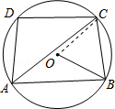
∴∠OBC=∠OCB，
∴∠OBC=（180°﹣∠BOC）=（180°﹣72°）=54°，
∴∠ABC=∠OBA+∠OBC=30°+54°=84°，
∵∠D+∠ABC=180°，
∴∠D=180°﹣84°=96°．
故答案为96．

4.已知，如图，⊙O上三点A、B、C，∠ACB=60°，AB=m，试求⊙O的直径长.
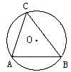
【答案与解析】
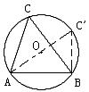
如图所示，作⊙O的直径AC′，连结C′B，
则∠AC′B=∠C=60°
又∵AC′是⊙O的直径，
∴∠ABC′=90°
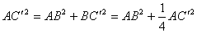
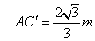
即⊙O的直径为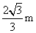.
【总结升华】作出⊙O的直径，将60°、直径与m都转到一个直角三角形中求解.
举一反三：
【高清ID号：356996 关联的位置名称（播放点名称）：经典例题6-7】
【变式】如图，△ABC内接于⊙O，∠C＝45°，AB＝4，则⊙O的半径为（ ）．
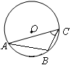
A． B．4 C． D．5

【答案】A.

